當我在柴山遇到了台灣獼猴...

1.對於台灣獼猴這種野生動物，我們要把握「不干擾、不餵食、不逗弄」三個原則，所以當我們要去像柴山這類有台灣獼猴出沒的地方遊玩的時候，有哪些動作是我們不能做的？請畫「×」！又有哪些動作是我們可以做的？請畫「○」！

□拿出零食給台灣獼猴一起分享 □攜帶零食上山，邊走邊吃
□眼睛一直瞪著台灣獼猴 □看到台灣獼猴就趕快拿相機拍照
□遠離體型較大而且翹著尾巴的台灣獼猴 □避免攜帶背包或皮包上山

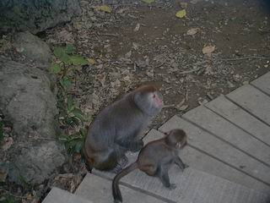 | 2.小猴還沒有長大，母猴都把小猴帶在身邊，小猴很可愛，所以我們摸摸小猴的頭表示友善，請問這樣的行為好不好？有沒有什麼危險性呢？  答：

